第3课时 认识平均分（3）

基学科网(www.zxxk.com)--教育资源门户，提供试卷、教案、课件、论文、素材及各类教学资源下载，还有大量而丰富的教学相关资讯！础提优

1. 看图，我会填。

（1）

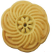

8块饼干，每（ ）块一份，分了（ 学科网(www.zxxk.com)--教育资源门户，提供试卷、教案、课件、论文、素材及各类教学资源下载，还有大量而丰富的教学相关资讯！ ）份。

8块饼干，平均分成了（ ）份，每份（ ）块。

（2）



[来源:学科网]

①每（ ）个一组，分成了（ ）组，一共有（ ）个 学科网(www.zxxk.com)--教育资源门户，提供试卷、教案、课件、论文、素材及各类教学资源下载，还有大量而丰富的教学相关资讯！ 。

②（ ）个 ，每（ ）个一组，分成了（ ）组。

③（ ）个 ，平均分成了（ ）组，每组有（ ）个 学科网(www.zxxk.com)--教育资源门户，提供试卷、教案、课件、论文、素材及各类教学资源下载，还有大量而丰富的教学相关资讯！。

1. 有14朵小红花，你能平均分给几个小朋友？每个小朋友可以分得几朵？



3.明明帮妈妈分筷子。

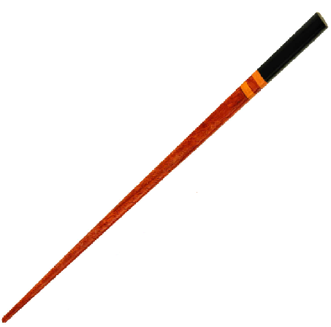

明明家一共有（ ）人吃饭。

4.有16个气球。



（1）如果每2个气球扎成一束，可学科网(www.zxxk.com)--教育资源门户，提供试卷、教案、课件、论文、素材及各类教学资源下载，还有大量而丰富的教学相关资讯！以扎（ ）束。

（2）还可以每（ ）个气球扎成一束，能扎（学科网(www.zxxk.com)--教育资源门户，提供试卷、教案、课件、论文、素材及各类教学资源下载，还有大量而丰富的教学相关资讯！ ）束。

（3）还可以每（ ）个气球扎成一学科网(www.zxxk.com)--教育资源门户，提供试卷、教案、课件、论文、素材及各类教学资源下载，还有大量而丰富的教学相关资讯！束，能扎（ ）束。

拓展提优

1. 平均分，我会画学科网(www.zxxk.com)--教育资源门户，提供试卷、教案、课件、论文、素材及各类教学资源下载，还有大量而丰富的教学相关资讯！。（至少用3种画法表示）

学科网(www.zxxk.com)--教育资源门户，提供试卷、教案、课件、论文、素材及各类教学资源下载，还有大量而丰富的教学相关资讯！[来源:Z|xx|k.Com]

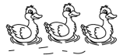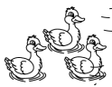2.

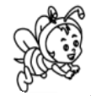 学科网(www.zxxk.com)--教育资源门户，提供试卷、教案、课件、论文、素材及各类教学资源下载，还有大量而丰富的教学相关资讯！

鸭子是怎么分的？

[来源:学+科+网]

参考答案：

第3课时 基础提优学科网(www.zxxk.com)--教育资源门户，提供试卷、教案、课件、论文、素材及各类教学资源下载，还有大量而丰富的教学相关资讯！

1.（1）4 2 2 4

解析：此题考查看图理解平均分。要弄清总数、每份的数和份数。由图可知，8块饼干，每份4块，分了2份。

1. ①5 3 15 ② 15 5 3 ③ 15 3 5

2.可以平均分给2个小朋友，每个小朋友分7朵；也可以平均分给7个小朋友，每个小朋友分2朵；还可以平均分给14个小朋友，每个小朋友分1朵。

解析：此题考查平均分。可以用圈一圈的方法，每次圈的数量要相同，学科网(www.zxxk.com)--教育资源门户，提供试卷、教案、课件、论文、素材及各类教学资源下载，还有大量而丰富的教学相关资讯！看正好圈几次才把14朵花全部分完，圈的次数就是小朋友的数量，每次圈的数量就是每个小朋友得到小红花的数量。

3. 5 4.（1） 6 （2）4 4

（3）8 2[来源:学科网]

拓展提优

1. 略
2. 9只鸭子，平均分成了3组，每组有3只。

解析：此题考查平均分。由图可知，是把9只鸭学科网(www.zxxk.com)--教育资源门户，提供试卷、教案、课件、论文、素材及各类教学资源下载，还有大量而丰富的教学相关资讯！子，平均分成了3组，每组有3只。